УО «Борисовский государственный медицинский колледж»
Теоретическое занятие
(лекция – с обратной связью)
для учащихся третьего курса специальности
2-79 01 01 «Лечебное дело»

СЫПНОЙ ТИФ. ВОЗВРАТНЫЙ ТИФ. ТУЛЯРЕМИЯ.
методы – наглядный (иллюстративно-демонстрационный), репродуктивный.

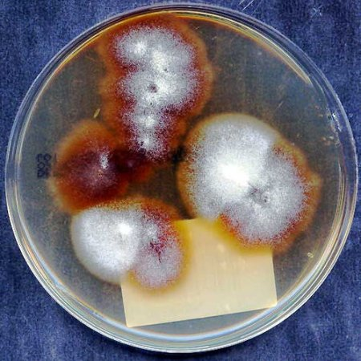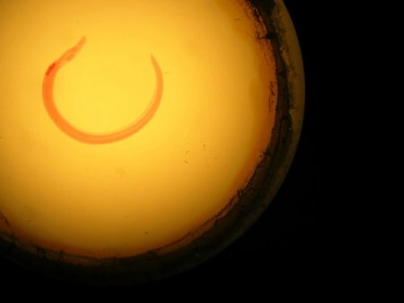

Преподаватель: Татарченко
Светлана Анатольевна
2010г
ИНСТРУКЦИЯ
для преподавателя по проведению занятия технологии
«Лекция с обратной связью»

Технология «Лекция с обратной связью» решает учебные проблемы посредством объединения знаний учащихся, полученных по теме «Сыпной тиф. Возвратный тиф. Туляремия » на инфекционных болезнях предыдущего курса. Данная технология активизирует процесс запоминания излагаемого материала, развивает слуховую и оперативную память, даёт информацию о степени усвоения материала на занятии. Данная технология позволяет повторить и обобщить пройденный материал темы с точки зрения инфекционных болезней, одновременно изучить новые стороны темы с точки зрения эпидемиологии.
Познавательная деятельность учащихся активизируется, если они узнают, что в конце лекции им будет предложено тестовое задание. Преподаватель не только получает информацию о степени усвоения темы группой, но и может оценить индивидуально каждого учащегося.
Технология «Лекция с обратной связью» позволяет активизировать восприятие, осмысление, понимание и запоминание учащихся.

Ход занятия:
- Сообщается тема, цель и пробуждается интерес.
- Сообщаются общие правила сотрудничества.
- Сообщаются критерии оценки работы на занятии (тестовое задание).
- Преподавателем задаётся вводный вопрос по теме.
- Если учащиеся не отвечают на него, преподавателем излагается учебный материал, после чего учащимся предлагается тот же вопрос.
- Если учащиеся владеют материалом и отвечают на вопрос, преподаватель ограничивается краткими тезисами и переходит к следующему разделу темы и задаёт следующий вопрос.
- Таким образом составляется конспект лекции, которая в разных учебных группах будет разной.
- В конце лекции учащимся даётся тестовое задание, за выполнение которого выставляется каждому отметка.
9.Преподаватель подводит итоги занятия и выдаёт домашнее задание к следующему занятию.

ИНСТРУКЦИЯ
для самостоятельной работы учащихся с методическим комплексом по теме «Сыпной тиф. Возвратный тиф. Туляремия»
1.Прежде чем приступить к изучению темы внимательно изучите вопросы, входящие в неё.
2.Ознакомтесь с основным материалом темы (прочитайте, останавливая внимание на тех абзацах или отрывках, которые вас больше всего заинтересовали)
3.Разбейте весь материал на части, удобные для более детального изучения.
4.Разделите вопросы темы соответственно выделенным вами частям.
5.Составьте краткий конспект по вопросам темы.
6. Попытайтесь ответить на предложенные вопросы, не заглядывая в дополнительные источники.
7. Сравните свой ответ с изложенным материалом преподавателем. Если расхождения значительны, просмотрите соответствующие материалы .
7.Внимательно прочитайте тему заново.
8.Ответьте на вопросы домашнего задания.
9.Выборочно постарайтесь воспроизвести ответы на вопросы вслух.
10.В случае, если воспроизведение затруднительно, внимательно прочитайте материал ещё раз.
11. Ознакомьтесь с темами рефератов.
12. Если какая - то из предложенных тем вас заинтересовала, просмотрите материалы темы ещё раз, выберите те материалы, которые соответствуют выбранной теме.
13.Ознакомьтесь с дополнительными материалами темы.
14.Кратко законспектируйте заинтересовавшие вас вопросы.

Технологическая карта урока
Структура урока |  | Технология урока
Дидактическая структура | Методическая подструктура | Методы обучения | Средства обучения | Формы организации деятельности уча-хся
1 | 2 | 3 | 4 | 5
1.Контроль усвоения материала по предыдущей теме «Туберкулёз». | 1.1.Устный опрос по вопросам домашнего задания | Репродуктивный | Конспект лекций | Фронтальная
2.Формирование представления о системе противоэпидемических и дезинфекционных мероприятий в очагах сыпного тифа, возвратного тифа, туляремии. | 2.1Работа учащихся по ответам на вводные вопросы  2.2. Объяснение нового материала преподавателем исходя из качества ответов учащихся. | Репродуктивный  Наглядный  Объяснительный  Наглядный |  | Групповая  Групповая
3.Изучение организации и проведения противоэпидемических и дезинфекционных мероприятий в очагах сыпного тифа, возвратного тифа, туляремии. | 3.1 Объяснение нового материала преподавателем | Инструктивно-практический | Мультимедийная установка | Фронтальная  Индивидуальная
 | 3.2.Рефлексия усвоенного материала. Выполнение тестового задания. | Репродуктивный | Тестовое задание | Индивидуальная
1 | 2 | 3 | 4 | 5

ПЛАН ТЕОРЕТИЧЕСКОГО ЗАНЯТИЯ

ТЕМА: «Сыпной тиф. Возвратный тиф. Туляремия».

ВИД ЗАНЯТИЯ: лекция с обратной связью

ЦЕЛИ ЗАНЯТИЯ:
ОБРАЗОВАТЕЛЬНАЯ: Сформировать комплексное представление об эпидемиологических особенностях сыпного и возвратного тифов, туляремии и организации мероприятий по профилактике этой инфекции.

РАЗВИВАЮЩАЯ: Овладеть методикой самостоятельного составления плана противоэпидемических мероприятий в очагах сыпного и возвратного тифов, туляремии.

ВОСПИТАТЕЛЬНАЯ: Привить учащимся чувство ответственности по отношению инфекционной безопасности своей страны, помочь осознать свою роль как будущего медицинского работника в профилактике инфекционных заболеваний.

ОБЕСПЕЧЕНИЕ ЗАНЯТИЯ:
- Мультимедийная установка
- Действующие приказы и постановления практического здравоохранения.

ХОД ЗАНЯТИЯ:
1. Организационно воспитательный момент: оценка готовности группы к занятию (наличие медицинской формы, журнала группы, дневника старосты, необходимого оснащения, готовность аудитории, знакомство с группой)(5 мин).
2. Фронтальный устный опрос по вопросам домашнего задания (10 мин) :

1.Что такое туберкулёз?
2. Кто такой Луи Пастер?
3. Кто такой Роберт Кох?
4. Какова ситуация по заболеваемости туберкулёзом сегодня?
5. Кто чаще болеет туберкулёзом?
6. Что такое мультирезистентный туберкулёз?
7.Что представляет собой возбудитель туберкулёза?
8. Как возбудитель проникает в организм?
9. Является ли туберкулёз наследственным заболеванием?
10 Что такое эпидемиология туберкулёза?
11. Кто является источником инфекции?
12. Какова восприимчивость к туберкулёзу?
13.Как диагностировать туберкулёз?
14. Кто подлежит флюорографическому обследованию в сельских районах?
15.На какие контингенты делится население по флюорографическому обследованию?
16. Что такое угрожаемые контингенты?
17.Что включает в себя профилактика туберкулёза?
18. Какие противоэпидемические мероприятия проводятся в очаге туберкулёза?

2.Рассмотрение выполненных творческих заданий, заслушивание рефератов.(10 мин)

3. Сообщение темы, цели и хода теоретического занятия. (3 мин)

4. Назначение из числа учащихся экспертов и секретаря.(2 мин)

6. Изложение нового материала. (60 мин)
Вводные вопросы:
6.1.Что такое сыпной тиф?
6.2.Кто является источником инфекции?
6.3.Каким образом происходит заражение человека?
6.4.Каковы основные симптомы болезни?
6.5.Как проводится госпитализация и выписка больных?
6.6. Каковы особенности ухода за больным сыпным тифом?
6.7. Как ведется борьба с педикулезом у больного?
6.8. Как проводится лечение сыпного тифа?
6.9. Как проводится лабораторная диагностика заболевания?
6.10. Что такое болезнь Брилла – Цинссера?
6.11. Что такое туляремия?
6.12. Кто является источником инфекции при туляремии?
6.13. Как осуществляется уход за больными туляремией?
6.14. Как проводится лечение больных туляремией?
6.15. Как проводится лабораторная диагностика туляремии?

7.Выполнение тестового задания «Сыпной и возвратный тифы. Туляремия»

8. Домашнее задание.(5минут)

9.Литература для учащихся
10.Литература для преподавателей
11.Дополнительная информация по теме «Сыпной и возвратный тифы. Туляремия»

6. ИЗЛОЖЕНИЕ НОВОГО МАТЕРИАЛА
6.1. Вводный вопрос: Что такое сыпной тиф? Если учащиеся не отвечают на него, преподавателем излагается учебный материал, после чего учащимся предлагается тот же вопрос. Если учащиеся владеют материалом и отвечают на вопрос, преподаватель ограничивается кратким определением и переходит к следующему разделу темы и задаёт следующий вопрос.
Эпидемический сыпной тиф — острая инфекционная болезнь, характеризуется циклическим течением, лихорадкой, розеолезно-петехиальной экзантемой, поражением нервной и сердечнососудистой систем, возможностью сохранения риккетсий в организме реконвалесцента в течение многих лет. Сыпной тиф — это острое инфекционное заболевание, вызываемое риккетсиями Провацека.
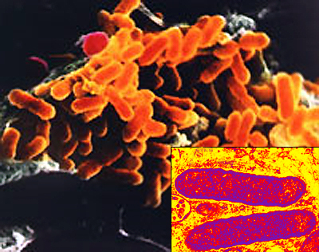
Риккетсия Провачека несколько крупнее других риккетсий, грамотрицательная, имеет два антигена: поверхностно расположенный видонеспецифический (общий с риккетсиями Музера) термостабильный, растворимый антиген липоидополисахаридно-ротеиновой природы, под ним располагается видоспецифический нерастворимый термолабильный белково-полисахаридный антигенный комплекс. Риккетсий Провачека быстро гибнут во влажной среде, но длительно сохраняются в фекалиях вшей и в высушенном состоянии. Хорошо переносят низкие температуры, гибнут при прогревании до 58°С за 30 мин, до 100°С — за 30 с. Погибают под действием обычно применяемых дезсредств (лизол, фенол, формалин). Высоко чувствительны к тетрациклинам.
6.2. Вводный вопрос: Кто является источником инфекции? Если учащиеся не отвечают на него, преподавателем излагается учебный материал, после чего учащимся предлагается тот же вопрос. Если учащиеся владеют материалом и отвечают на вопрос, преподаватель ограничивается кратким определением и переходит к следующему разделу темы и задаёт следующий вопрос.
Источник инфекции — больной человек, который наиболее заразен в течение лихорадочного периода. Эпидемический сыпной тиф — истинный антропоноз. Источником болезни является больной человек (эпидемическим сыпным тифом и болезнью Брилла -Ценсснера) уже с последних 2-3 дней инкубационного периода, весь лихорадочный период и до 7-8 дня нормальной температуры, т. е. около 20 дней.
6.3. Вводный вопрос: Каким образом происходит заражение человека? Если учащиеся не отвечают на него, преподавателем излагается учебный материал, после чего учащимся предлагается тот же вопрос. Если учащиеся владеют материалом и отвечают на вопрос, преподаватель ограничивается кратким определением и переходит к следующему разделу темы и задаёт следующий вопрос.
Сыпной тиф передается с помощью переносчиков — вшей, главным образом платяных (трансмиссивный путь передачи). Передача инфекции осуществляется через платяных, в меньшей мере, головных вшей, у которых риккетсии, попавшие при сосании крови в желудок, размножаются в его эпителии. При разрушении клеток эпителия риккетсии попадают в кишечную трубку, где перемешиваются с фекалиями. При очередном насасывании крови вшами уже у здоровых людей фекальные массы вместе с риккетсиями выталкиваются наружу и попадают на кожу. Так как на месте укуса отмечается зуд, то при расчесе укушенный втирает в ранку от укуса фекальные массы вши, а вместе с ними и риккетсии.
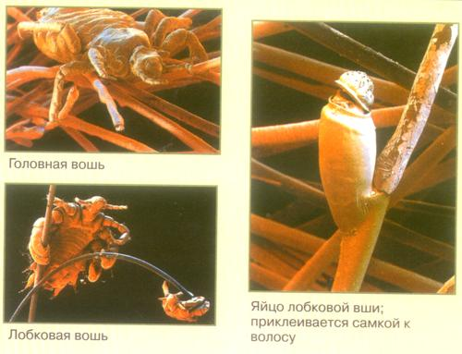
Инфицирование может произойти и при втирании тканей раздавленных зараженных вшей. После инфицирования вошь становится заразительной для человека через 5-6 дней (редко — через 10) и способна передавать инфекцию в течение последующих 30-40 дней своей жизни (вошь живёт 40-45 дней). Но практически заразительный период вши значительно короче, так как через 7-8 дней после инфицирования она погибает от риккетсиозной инфекции.
Поэтому в очаге сыпного тифа наблюдение ведётся 25 дней, начиная с момента санитарной обработки: устанавливается эпиданамнез, ежедневно измеряется температура и, по показаниям, делаются серологические исследования.
Распространению инфекции способствуют теснота, скученность и миграция больших групп населения, неблагоприятные бытовые и социально-экономические условия.
6.4. Вводный вопрос: Каковы основные симптомы болезни? Если учащиеся не отвечают на него, преподавателем излагается учебный материал, после чего учащимся предлагается тот же вопрос. Если учащиеся владеют материалом и отвечают на вопрос, преподаватель ограничивается кратким определением и переходит к следующему разделу темы и задаёт следующий вопрос.
Основные симптомы болезни: высокая лихорадка, резкие головные боли, нарушение сна, одутловатость и гиперемия лица, увеличение печени и селезенки, с 4— 5-го дня болезни на коже появляется обильная розеолезно-петехиальная сыпь.
Инкубационный период равен 6-22 дням (в среднем 12-14 дням) В течение болезни различают три периода:
1) начальный — первые 4-5 дней болезни — от повышения температуры до высыпания характерной сыпи;
2) период разгара — длительностью 4-8 дней болезни — от момента появления сыпи до окончания лихорадочного периода;
3) период выздоровления — от начала падения температуры до полного исчезновения всех клинических признаков болезни с восстановлением физиологического равновесия организма.
Болезнь обычно начинается остро с повышения температуры до высоких цифр, появления чувства жара, головокружения и головной боли, слабости, лёгкого познабливания и возможной потливости, ломоты во всем теле, жажды и потери аппетита. Все эти явления прогрессируют, особенно головная боль, которая с первых дней становится мучительной.
Вскоре появляются бессонница, боль в мышцах, суставах рук и ног, обостренность восприятий, раздражительность и беспокойство, переходящее в состоянии эйфории и возбуждения, вследствие чего в первые 1-2 дня болезни больные могут оставаться на ногах. Нередко вместо эйфории наблюдается состояние заторможенности. Может быть повторная рвота.
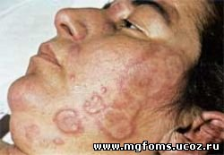
В первые дни болезни выявляется выраженная гиперемия лица и конъюнктив, гиперемия кожи шеи и верхней части туловища, лёгкая амимия, одутловатость лица, умеренный цианоз губ. Кожа на ощупь горячая, повышенной влажности, положителен симптом щипка. Иногда бывает назолабиальный герпес. Язык суховат и обложен белым налётом. С 3-го дня болезни можно обнаружить симптом Киари-Авцына, который представляет собой конъюнктивальную сыпь, располагающуюся на переходных складках конъюнктив в виде единичных петехий, энантему на мягком нёбе (симптом Розенберга), умеренную тахикардию и приглушенность тонов сердца, гипотонию. С 3-го дня болезни часто увеличивается селезёнка, что выявляется перкуторно, а позднее и пальпаторно. Отмечается умеренная одышка. В эти же сроки может отмечаться тремор языка (симптом Говорова-Годелье), иногда девиация его, слабо выражен дрожательный симптом. С первых дней болезни может наблюдаться инициальный бред, который вскоре исчезает, чтобы вновь появиться во время разгара болезни.
Разгар болезни, или второй период её, начинается с 4-5 дня, когда одномоментно на розоватом фоне кожи появляется весьма характерная обильная розеолёзно-петехиальная сыпь на боковых поверхностях туловища, на груди, животе, сгибательных поверхностях рук, бёдер.
Размеры элементов обычно не более 2-3 мм. Иногда сыпь можно обнаружить на ладонной поверхности и почти никогда она не бывает на лице. Розеолы и петехии при сыпном тифе располагаются обычно внутрикожно, поэтому они кажутся плоскими и расплывчатыми, с неровными краями.
Точечные петехии можно обнаружить с помощью жгута даже с 3-его дня болезни. Иногда же розеолы приобретают характер roseola elevata, возвышаются над кожей и исключительно редко превращаются в папулы. Элементы сыпи в течение 3-5 дней имеют розовую, ярко-красную или несколько цианотичную окраску, после чего розеолы бледнеют, а петехии становятся пигментированными.
Через 7-9 дней от начала высыпания сыпь исчезает, оставляя на короткое время нечёткую пигментацию. Новых высыпаний или подсыпаний при сыпном тифе, как правило, не бывает. Редко сыпь скудная и ещё реже отсутствует. Более выраженными становятся симптом щипка, пятна Киари-Авцына и энантема, а также нарушения со стороны сосудистого аппарата и центральной нервной системы.
Заметно понижается артериальное давление, более выраженной становится тахикардия, глухость тонов сердца и расширение границ его. Электрокардиографически выявляется миокардит. Нарастает слабость, усиливается головная боль и бессонница. По ночам возможен делирий с галлюцинациями и бредом, характерна возбужденность больных, беспокойство, суетливость.
Иногда в таком состоянии больные ведут себя буйно, вскакивают с постели, пытаются бежать. Отмечаются оболочечные симптомы, характеризуемые как менингизм: слабо выраженные ригидность затылочных мышц, симптомы Кернига и Брудзинского при почти нормальной спинномозговой жидкости (цитоз не превышает 100 клеток). Выявляется более чёткая симптоматика поражения некоторых черепно-мозговых нервов, в частности лёгкая сглаженность носогубных складок, как следствие поражения лицевых нервов.
Типичны одутловатость лица и дрожание языка, девиация его, гиперестезия кожи. Почти у всех больных в большей или меньшей степени выражен общий тремор, могут наблюдаться снижение слуха, полиневриты.
Почти всегда регистрируется одышка. Аппетит значительно снижен или совершенно отсутствует, сильно беспокоит жажда. Язык обычно не утолщен, сухой и обложен серо-грязным налётом, может принимать бурую окраску, нередко появляются трещины. Печень и селезёнка увеличены у большинства больных, стул задержан, метеоризм.
Может отмечаться олигоурия, а у некоторых больных и ischuria paradoxa, когда мочеиспускание происходит каплями при переполненном мочевом пузыре. У тяжелобольных возможно непроизвольное мочеиспускание. Изменения в моче в виде лихорадочной альбуминурии нечасты. Температура к 5-му дню болезни достигает максимальных цифр 39-40 ⁰С и даже выше и в виде постоянной, реже — ремиттирующей, длится до 12-14 дня болезни с небольшими колебаниями в ту или другую сторону.
В крови, начиная с 3-5-го дня болезни, преобладает тромбоцитопения, умеренный лейкоцитоз или тенденция к нему, нейтрофильная реакция, часто с некоторым палочкоядерным сдвигом, эозинопения, лимфопения, некоторое увеличение СОЭ.
6.5. Вводный вопрос: Как проводится госпитализация и выписка больных? Если учащиеся не отвечают на него, преподавателем излагается учебный материал, после чего учащимся предлагается тот же вопрос. Если учащиеся владеют материалом и отвечают на вопрос, преподаватель ограничивается кратким определением и переходит к следующему разделу темы и задаёт следующий вопрос.
Больные сыпным тифом и болезнью Брилля подлежат обязательной госпитализации. Могут размещаться в любом отделении, чаще всего в отделении палатного типа, предназначенном для обследования различных больных (сортировочное или разборочное отделение). Реконвалесценты выписываются из стационара после исчезновения клинических симптомов, но не ранее 12-го дня установления нормальной температуры.
6.6. Вводный вопрос: Каковы особенности ухода за больным сыпным тифом? Если учащиеся не отвечают на него, преподавателем излагается учебный материал, после чего учащимся предлагается тот же вопрос. Если учащиеся владеют материалом и отвечают на вопрос, преподаватель ограничивается кратким определением и переходит к следующему разделу темы и задаёт следующий вопрос.
У больных сыпным тифом нередко наблюдаются признаки поражения центральной нервной системы: галлюцинации, возбуждение, помрачение сознания, бред, В таких случаях со стороны медицинского персонала необходимы особое внимание и контроль за поведением больного, так как он может встать с постели, выбежать из отделения, причинить себе или окружающим увечья. При развитии у больного психоза устанавливается индивидуальный пост.
При сыпном тифе в наибольшей степени поражается сосудистая система, в особенности мелкие сосуды, это создает предрасположенность к развитию пролежней. Поэтому за кожей больного медицинская сестра должна обеспечить надлежащий уход и особенно тщательно проводить профилактику пролежней.
Палатной сестре необходимо внимательно следить за состоянием мочеиспускания у больных, так как при тяжелом течении заболевания могут быть парез мочевого пузыря и задержка мочи. В таких случаях на область мочевого пузыря кладут грелку с теплой водой, при необходимости производят катетеризацию мочевого пузыря с соблюдением необходимых правил асептики. При задержке стула, что у тяжелобольных отмечается нередко, ставится очистительная клизма. В остальном уход за больным сыпным тифом осуществляется так же, как и за другими лихорадящими больными.
6.7. Вводный вопрос: Как ведется борьба с педикулезом у больного? Если учащиеся не отвечают на него, преподавателем излагается учебный материал, после чего учащимся предлагается тот же вопрос. Если учащиеся владеют материалом и отвечают на вопрос, преподаватель ограничивается кратким определением и переходит к следующему разделу темы и задаёт следующий вопрос.
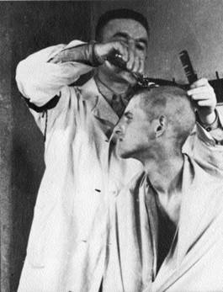
Медицинский персонал при поступлении в отделение больного сыпным тифом или с подозрением на это заболевание производит тщательный осмотр больного и его нательного белья на наличие педикулеза. При обнаружении головного педикулеза (вшей или гнид) проводится санитарная обработка больного: на пол расстилается простыня для сбора волос, смоченная 5 % раствором лизола или другим инсектицидом, волосы стригутся ручной машинкой и сжигаются, после чего волосистая часть головы обрабатывается каким-либо препаратом, убивающим насекомых. Одежду и белье больного укладывают в мешок или простыню, обработанные одним из инсектицидов, и отправляют в дезинфекционную камеру для дезинфекции. Обязательной камерной дезинфекции подвергают после выписки больного из отделения постельные принадлежности — одеяла, подушки, матрацы.
6.8. Вводный вопрос: Как проводится лечение сыпного тифа? Если учащиеся не отвечают на него, преподавателем излагается учебный материал, после чего учащимся предлагается тот же вопрос. Если учащиеся владеют материалом и отвечают на вопрос, преподаватель ограничивается кратким определением и переходит к следующему разделу темы и задаёт следующий вопрос.
В течение периода клинических проявлений заболевания больные должны строго соблюдать постельный режим. При своевременном лечении антибиотиками весьма редко наблюдается очень тяжелое течение сыпного тифа, однако сохраняется опасность различных осложнений, в первую очередь со стороны сердечнососудистой системы (коллапс, миокардиты, тромбофлебиты). Поэтому расширение режима, особенно у пожилых лиц, проводится с осторожностью, постепенно. С 5-го дня установления нормальной температуры больному разрешается сидеть в постели, с 7—8-го дня можно разрешить ходить.
В течение лихорадочного периода и первых дней нормальной температуры больному назначается диет» № 2, затем переходят на диету № 15. Больного следует .часто поить. Тяжелым больным дается кислород через носовые катетеры.
6.9. Вводный вопрос: Как проводится лабораторная диагностика заболевания? Если учащиеся не отвечают на него, преподавателем излагается учебный материал, после чего учащимся предлагается тот же вопрос. Если учащиеся владеют материалом и отвечают на вопрос, преподаватель ограничивается кратким определением и переходит к следующему разделу темы и задаёт следующий вопрос.
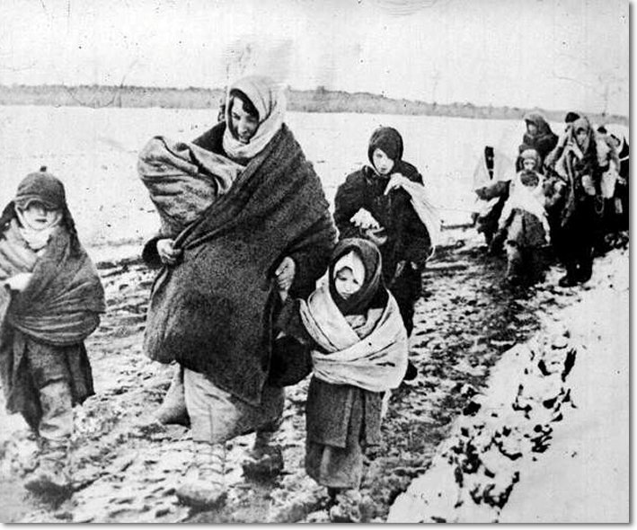
Для подтверждения диагноза сыпного тифа используются серологические м с использованием специфического риккетсиозного антигена: реакция агглютинации, реакция связывания комплемента и реакция непрямой гемагглютинации. Кровь (3—5 мл) берут из вены в конце 1-й — начале 2-й недели заболевания, когда эти реакции становятся положительными. На рисунке Советские люди, согнанные фашистами в концлагерь и зараженные сыпным тифом, погнанные в сторону 65 армии П.И.Батова с целью распространения эпидемии в Советской Армии. БССР. Г. Калиновичи.
6.10. Вводный вопрос: Что такое болезнь Брилла – Цинссера? Если учащиеся не отвечают на него, преподавателем излагается учебный материал, после чего учащимся предлагается тот же вопрос. Если учащиеся владеют материалом и отвечают на вопрос, преподаватель ограничивается кратким определением и переходит к следующему разделу темы и задаёт следующий вопрос.
Болезнь Брилля—Цинссера — рецидив эпидемического сыпного тифа (возвратный сыпной тиф), проявляющийся через многие годы после первичного заболевания, характеризуется более легким течением, но типичными для сыпного тифа клиническими проявлениями.
Возбудителем является риккетсия Провачека, которая по своим свойствам ничем не отличается от возбудителя эпидемического сыпного тифа.
Эпидемиология. Болезнь Брилля—Цинссера является рецидивом, т.е. заболевание является следствием активизации риккетсии, сохранявшихся в организме после перенесенного эпидемического сыпного тифа (возвратный сыпной тиф) Однако следует учитывать, что при наличии завшивленности больные болезнью Брилля—Цинссера могут служить источником инфекции эпидемического сыпного тифа.
Патогенез. Возникновение этой болезни является переходом вторично-латентной формы риккетсиоза в манифестную. В латентном состоянии риккетсии Провачека длительно сохранялись в клетках лимфатических узлов, печени, легких и не вызывают каких-либо изменений, выявляемых клиническими методами. Переход латентной формы в манифестную нередко бывает обусловен ослабляющими организм факторами — различными заболеваниями (ОРЗ, пневмония), переохлаждением, стрессовыми состояниями и др. После активизации риккетсии, выхода их в кровь (обычно количество их бывает меньшим по сравнению с эпидемическим сыпным тифом) патогенез такой же, как и при эпидемическом сыпном тифе. Повторная заболеваемость после перенесения болезни Брилля—Цинссера наблюдается очень редко. Актуальным является изучение вопроса о роли ВИЧ-инфекции в возникновении рецидивов сыпного тифа (болезни Брилля—Цинссера). Это особенно важно для стран Африки, где высока заболеваемость эпидемическим сыпным тифом и широко распространена ВИЧ-инфекция.
Клиника. Инкубационный период со времени первичного инфицирования исчисляется нередко десятилетиями. От момента воздействия фактора, провоцирующего наступление рецидива, проходит чаще 5—7 дней. Клинически заболевание протекает как легкая или среднетяжелая формы сыпного тифа. При сопоставлении в послевоенные годы (в Ленинграде) клинической симптоматики первичного и повторного сыпного тифа существенных различий выявить не удалось. Заболевание также начиналось остро, температура тела быстро (за 1—2 дня) достигала 38—40°С, почти у всех больных температурная кривая постоянного типа («врезов» не наблюдалось). Без антибиотикотерапии лихорадка сохранялась 8—10 дней, назначение антибиотиков быстро купировало все проявления болезни. Больных беспокоит довольно сильная головная боль, отмечаются возбуждение и признаки гиперестезии органов чувств. Гиперемия лица и инъекция сосудов конъюнктив выражена несколько слабее, чем при классическом сыпном тифе. По-видимому, этим объясняется более частое обнаружение пятен Киари—Авцына без адреналиновой пробы (у 20%), у части больных с 3—4-го дня болезни выявляется энантема Розенберга. Сыпь довольно обильная, чаще розеолезно-петехиальная (у 70%), реже только розеолезная (30%), могут быть отдельные случаи болезни Брилля—Цинссера, протекающие без сыпи, но они выявляются редко(протекают легко и обычно на сыпной тиф исследования не проводятся). Осложнения. Наблюдались единичные случаи тромбоэмболии.
Диагноз и дифференциальный диагноз. Важным для диагностики является указание на перенесенный в прошлом сыпной тиф, который не всегда бывает документированным, поэтому необходимо уточнить, не было ли в годы повышенной заболеваемости сыпным тифом болезни, которая по выраженности и длительности лихорадки могла быть нераспознанным сыпным тифом. Дифференциальный диагноз и серологические реакции, используемые для диагностики, такие же, как и при сыпном тифе.
Лечение. Основным этиотропным препаратом в настоящее время являются антибиотики тетрациклиновой группы, при непереносимости их эффективным оказывается и левомицетин (хлорамфеникол). Чаще назначается тетрациклин внутрь по 20—30 мг/кг или для Если на фоне антибиотикотерапии присоединяется осложнение, обусловленное наслоением вторичной бактериальной инфекции (например, пневмонии), то с учетом этиологии осложнения дополнительно назначают соответствующий химиопрепарат. Из патогенетических препаратов обязательным является назначение достаточной дозы витаминов, особенно аскорбиновой кислоты и Р-витаминные препараты, которые обладают сосудоукрепляющим действием. Для предупреждения тромбоэмболических осложнений, особенно в группах риска (к ним прежде всего относятся лица пожилого возраста), необходимо назначение антикоагулянтов. Наиболее эффективным препаратом для этой цели является гепарин, который следует назначать сразу же после установления диагноза сыпного тифа и продолжать его прием в течение 3—5 дней.
Мероприятия в очаге сыпного тифа и Брилла – Цинссера.
1.Выявление, ранняя диагностика заболевших.
2. Экстренная сигнализация.
3. Изоляция больного с момента выявления заболевания.
4. Немедленная госпитализация больного в инфекционное отделение до клинического выздоровления. Реконвалисцентов выписывают не ранее 12-го дня нормальной температуры.
5.Тщательная санитарная обработка больных в приемном покое стационара и дезинсекция одежды больного.
6.Заключительная дезинсекция и дезинфекция.
7.Камерная дезинфекция (и дезинсекция) носильных вещей и постельных принадлежностей.
8.Выявление, регистрация контактных.
9.Осмотр контактных на педикулёз. Регистрация педикулеза с последующим проведением оздоровительных противопедикулезных мероприятий.
10.Провизорная госпитализация больных с лихорадкой неясного
генеза до 5-го дня болезни и серологическое обследование их на сыпной тиф.
11. Наблюдение за контактными в течение 25 дней (при отсутствии в очаге педикулеза) наблюдают за контактными с измерением температуры тела. 12.При выявлении в очаге платяного или смешанного педикулеза медицинское наблюдение за контактными продолжается 71 день (с учетом продолжительности цикла развития вшей).
6.11. Вводный вопрос: Что такое туляремия? Если учащиеся не отвечают на него, преподавателем излагается учебный материал, после чего учащимся предлагается тот же вопрос. Если учащиеся владеют материалом и отвечают на вопрос, преподаватель ограничивается кратким определением и переходит к следующему разделу темы и задаёт следующий вопрос.
Туляремия — острое инфекционное заболевание, протекающее с лихорадкой, интоксикацией и поражением регионарных лимфатических узлов. Возбудителем туляремии является туляремийная палочка, устойчивая во внешней среде.
6.12. Вводный вопрос: Кто является источником инфекции при туляремии? Если учащиеся не отвечают на него, преподавателем излагается учебный материал, после чего учащимся предлагается тот же вопрос. Если учащиеся владеют материалом и отвечают на вопрос, преподаватель ограничивается кратким определением и переходит к следующему разделу темы и задаёт следующий вопрос.
Источником инфекции являются больные животные (мыши-полевки, зайцы, водяные крысы, домашние мыши). Туляремия от человека к человеку не передается.
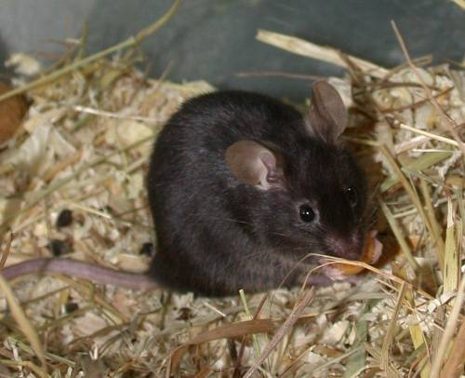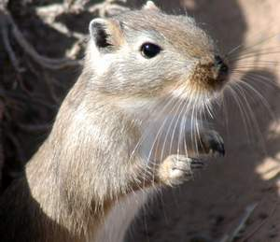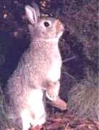
Риск заболевания туляремией от кроликов является самым распространённым, особенно при обращении с кроликами после охоты во время процесса очистки. Охотникам на кроликов рекомендуют носить защитные резиновые перчатки, чтобы уменьшить риск прямого контракта с бактериями, которые вызывают туляремию, особенно когда повреждённая кожа (царапины, открытые раны, мозоли) вступает в контакт с зараженным мёртвым телом кролика или живым зараженным кроликом.
6.13. Вводный вопрос: Как осуществляется уход за больными туляремией? Если учащиеся не отвечают на него, преподавателем излагается учебный материал, после чего учащимся предлагается тот же вопрос. Если учащиеся владеют материалом и отвечают на вопрос, преподаватель ограничивается кратким определением и переходит к следующему разделу темы и задаёт следующий вопрос.
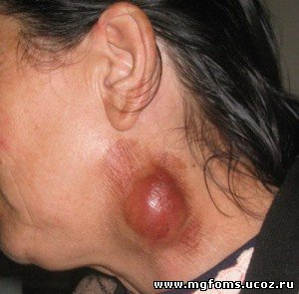
Во время лихорадочного периода уход за больным туляремией осуществляется таким же образом, как и за любым лихорадящим больным. Для облегчения местных явлений при бубонной форме используется сухое тепло на бубон, при вскрытии бубона накладываются повязки с тетрациклиновой мазью. Больному глазо-бубонной формой по утрам необходимо промывать пораженный глаз кипяченой водой с последующим закапыванием в глаз 20 % раствора сульфацил-натрия.

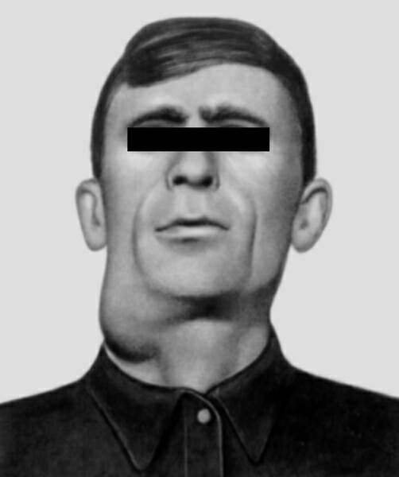

В случае ангинозно-бубонной формы полезны полоскания зева антисептическими растворами (раствор фурациллина 1:5000 и др.) В палате (боксе), где размещены больные туляремией, регулярно проводится влажная уборка с использованием дезинфицирующих средств

6.14. Вводный вопрос: Как проводится лечение больных туляремией? Если учащиеся не отвечают на него, преподавателем излагается учебный материал, после чего учащимся предлагается тот же вопрос. Если учащиеся владеют материалом и отвечают на вопрос, преподаватель ограничивается кратким определением и переходит к следующему разделу темы и задаёт следующий вопрос.
Больным туляремией назначается постельный режим в период лихорадки. Для воздействия на возбудителя применяются антибиотики — стрептомицин и тетрациклин. При затяжном течении заболевания антибиотикотерапия комбинируется с введением туляремийной вакцины подкожно или внутрикожно. В случае нагноения туляремийного бубона производится его вскрытие.
6.15. Вводный вопрос: Как проводится лабораторная диагностика туляремии? Если учащиеся не отвечают на него, преподавателем излагается учебный материал, после чего учащимся предлагается тот же вопрос. Если учащиеся владеют материалом и отвечают на вопрос, преподаватель ограничивается кратким определением и переходит к следующему разделу темы и задаёт следующий вопрос.
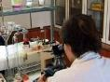
Наибольшее практическое значение для специфической диагностики имеют серологические реакции и аллергическая внутрикожная проба с тулярином. Реакция агглютинации становится положительной со 2-й недели заболевания. Для ее постановки в лабораторию направляется 3 мл крови, взятой из локтевой вены. Внутрикожная проба с тулярином ставится по общепринятой методике. Проба оценивается через 24—48 часов по наличию инфильтрата и гиперемии; реакция считается положительной, если величина реагирующего участка составляет от 1 до 2 см. В последние годы используется тулярин для накожного введения; в отличие от внутрикожной пробы накожная аллергическая проба не сопровождается повышенными местными или общими реакциями. Ампула с тулярином для накожной пробы предварительно встряхивается до получения равномерной взвеси, после чего глазной пипеткой на среднюю треть плеча (кожа обрабатывается спиртом) наносят одну каплю тулярина; через каплю оспопрививальным пером делают 2 параллельные насечки и тщательно втирают тулярин в скарифицированную кожу. Реакция учитывается через 48 часов и считается положительной при появлении на месте насечек покраснения и отечности кожи.
Мероприятия в очаге туляремии.
1.Выявление, ранняя диагностика заболевших.
2. Экстренная сигнализация.
3. Госпитализация больного с момента выявления заболевания.
4. Извещение ветеринарной службы о выявленном случае туляремии.
5. Дератизация в пределах очага, обозначенного ЦГиЭ
6. Выявление, регистрация контактных с тем же животным, что и заболевший.
7.Осмотр контактных, постановка туляриновой пробы.
8.Эндемичная профилактика противотуляремийной вакциной населения, проживающего в эндемическом очаге.
9.Санитарно- профилактическая работа среди населения.

ТЕСТ
по теме «Сыпной тиф. Возвратный тиф. Туляремия»
1. Источником инфекции при сыпном тифе является:
а) больной в начале болезни;
б) больной в разгаре болезни;
в) реконвалесцент на 2—5-й день нормальной температуры;
г) реконвалесцент через 1 месяц после болезни.
2. Какие данные используют для распознавания сыпного тифа?
а) клинические;
б) эпидемиологические;
в) серологические;
г) бактериологические.
3. Почему «ранней диагностикой» считают выявление больного сыпным тифом до 5-го дня болезни?
а) Потому что вошь заражается с 1-го дня лихорадки больного; на 4— 5-й день с момента питания кровью она становится заразной и может передать возбудителей здоровым людям (при расчесах мест укуса).
б) Потому что с 5-го дня болезни больной становится опасным для окружающих
в) Потому что заканчивается инкубационный период.
4. В передаче возбудителей сыпного тифа участвуют:
а) вошь головная;
б) вошь платяная;
в) блоха человеческая;
г) клоп постельный.
6. Что предпринять с лицами, контактными в очаге с больным сыпным тифом, если при осмотре у них обнаружены гниды и вши?
а)Направить для обработки в санитарный пропускник инфекционной больницы.
б) Голову обработать мыльно-керосиновой или карбофосной эмульсией и столовым уксусом.
в) Остричь наголо, обработать «ниттифором»
г) Самостоятельно провести противопедикулёзные мероприятия.
7. Для профилактики и раннего выявления больных сыпным тифом следует проводить:
а) регулярное гигиеническое мытье;
б) осмотры на педикулез подростков в организованных коллективах и всех поступающих в стационары;
в) посев крови у больных, лихорадящих более 5 дней;
г) обследование лихорадящих более 5 дней с помощью РПГА, РСК с
риккетсиозным диагностикумом;
д) прививки сыпнотифозной вакциной.
8. Правильно ли поступают в лаборатории, если кровь больных, доставленную для серологических реакций с целью выявления брюшного тифа и паратифов, проверяют в РПГА с риккетсиозным диагностикумом?
- Да
- Нет
9.Болезнь Брилля—Цинссера это:
а) рецидив эпидемического сыпного тифа
б)самостоятельное заболевание
в) возвратный сыпной тиф
10. Могут ли больные болезнью Брилля—Цинссера могут служить источником инфекции эпидемического сыпного тиф?
а) могут
б) не могут
в) могут, при условии …
11. Диагностика болезни Брилла – Цинссера включает:
а) Указание на перенесенный в прошлом сыпной тиф
б) Реакция агглютинации
в) Реакция связывания комплемента
г) Реакция непрямой гемагглютинации.
д) Всё выше перечисленное
12.Составьте перечень животных, сформировавших природные очаги туляремии в Беларуси:
а) сурки;
б) суслики;
в) крысы;
г) белки;
д) ондатры;
е) водяные крысы;
ж) полевки;
з) зайцы;
и) кроты;
к) лемминги.
13.Возможные пути заражения людей туляремией:
а) укусы кровососущих переносчиков;
б) контактный путь;
в) через зараженную воду;
г)воздушно-капельный;
д) воздушно-пылевой.
14.Какая из туляриновых проб свидетельствует о инфицировании туляремиией:
а) Наличие инфильтрата и гиперемии 0,3 – 0,5 см;
б) Величина реагирующего участка составляет от 1 до 2 см
в) Гиперемия и инфильтрат более 2 см

Алгоритм ответов на ТЕСТ
по теме «Сыпной тиф. Возвратный тиф. Туляремия»
1. Источником инфекции при сыпном тифе является:
а) больной в начале болезни;
б) больной в разгаре болезни;
в) реконвалесцент на 2—5-й день нормальной температуры;
2. Какие данные используют для распознавания сыпного тифа?
а) клинические;
б) эпидемиологические;
в) серологические;
3. Почему «ранней диагностикой» считают выявление больного сыпным тифом до 5-го дня болезни?
а) Потому что вошь заражается с 1-го дня лихорадки больного; на 4— 5-й день с момента питания кровью она становится заразной и может передать возбудителей здоровым людям (при расчесах мест укуса).
4. В передаче возбудителей сыпного тифа участвуют:
а) вошь головная;
б) вошь платяная;
6. Что предпринять с лицами, контактными в очаге с больным сыпным тифом, если при осмотре у них обнаружены гниды и вши?
а)Направить для обработки в санитарный пропускник инфекционной больницы.
7. Для профилактики и раннего выявления больных сыпным тифом следует проводить:
а) регулярное гигиеническое мытье;
б) осмотры на педикулез подростков в организованных коллективах и всех поступающих в стационары;
г) обследование лихорадящих более 5 дней с помощью РПГА, РСК с
риккетсиозным диагностикумом;
8. Правильно ли поступают в лаборатории, если кровь больных, доставленную для серологических реакций с целью выявления брюшного тифа и паратифов, проверяют в РПГА с риккетсиозным диагностикумом?
1) Да, так как в начальном периоде болезни дифференциальная диагностика по клиническим признакам может быть затруднена.
9.Болезнь Брилля—Цинссера это:
а) рецидив эпидемического сыпного тифа
в) возвратный сыпной тиф
10. Могут ли больные болезнью Брилля—Цинссера могут служить источником инфекции эпидемического сыпного тиф?
в) могут, при условии …
11. Диагностика болезни Брилла – Цинссера включает:
д) Всё выше перечисленное
12.Составьте перечень животных, сформировавших природные очаги туляремии в Беларуси:
б) суслики;
в) крысы;
ж) полевки;
з) зайцы;
13.Возможные пути заражения людей туляремией:
а) укусы кровососущих переносчиков;
б) контактный путь;
в) через зараженную воду;
г)воздушно-капельный;
д) воздушно-пылевой.
14.Какая из туляриновых проб свидетельствует о инфицировании туляремиией:
б) Величина реагирующего участка составляет от 1 до 2 см

Шкала оценки выполнения теста.
№п/п | Количество набранных баллов за тест | Отметка учащегося за занятие
1 | 14 | 10
2 | 13,5 – 12,5 | 9
3 | 11,5 - 10,5 | 8
4 | 9,5 - 8,5 | 7
5 | 8,5 - 7,5 | 6
6 | 6,5 - 5,5 | 5
7 | 4,5 - 3,5 | 4
8 | 3,0 - 2,5 | 3
9 | 2,0 - 1,5 | 2
10 | 1,0 - 0 | 1

8. ДОМАШНЕЕ ЗАДАНИЕ

1.Подготовить устные ответы на следующие вопросы:
1.Что такое сыпной тиф?
2.Кто является источником инфекции?
3.Каким образом происходит заражение человека
4.Каковы основные симптомы болезни?
5.Как проводится госпитализация и выписка больных?
6. Каковы особенности ухода за больным сыпным тифом?
7. Как ведется борьба с педикулезом у больного?
8. Как проводится лечение сыпного тифа?
9. Как проводится лабораторная диагностика заболевания?
10. Что такое болезнь Брилла – Цинссера?
11. Что такое туляремия?
12. Кто является источником инфекции при туляремии?
13. Как осуществляется уход за больными туляремией?
14. Как проводится лечение больных туляремией?
15. Как проводится лабораторная диагностика туляремии?

2.Повторить этиологию, патогенез, клинику и лечение чумы.
3.Темы рефератов:
3.1.Задачи и методы профилактики сыпного тифа.
3.2.Пандимическая опасность туляремии.
3.3.Противоэпидемические и дезинфекционные мероприятия в очаге болезни Брилла - Цинссера.
3.4. Профилактика сыпного тифа в Республике Беларусь..
3.5.Диспансерное наблюдение за переболевшими сыпным и возвратном тифами.
3.6.Значение иммунопрофилактики в изменении эпидситуации сыпного тифа и туляремии.
3.7.Роль фельдшера ФАПа в своевременной профилактике сыпного тифа и туляремии.
4.Темы бесед:
4.1.Как защитить себя от заражения туляремии?
4.2. Чем отличаются вошь и блоха?
4.3. Какие разновидности вшей паразитируют на человеке?

Литература для учащихся

Обязательная литература
1. Ющук Н.Д.: Эпидемиология – М.: Медицина, 1993
2. Ющук Н.Д. и др.: Эпидемиология: сборник тестов, задач - М.: Медицина, 1997
3. Беляков В.Д., Яфаев Р.Х.: Эпидемиология - М.: Медицина, 1989.
4. Беляков В.Д., Семененко Т.А., Шрага М.Х..: Введение в эпидемиологию инфекционных и неинфекционных заболеваний человека. - М.: Медицина, 2001
5. Покровский В.И., Пак С.Г. и др.: Инфекционные болезни и эпидемиология – ГЭОТАРМЕД, 2000

Дополнительная литература
1. Эпидемиология. Под ред. И. И. Елкина. М., 1979.
2. Руководство к практическим занятиям по эпидемиологии. Под ред. И. Елкина. М..1975.
3. К о м п а н ц е в Н. Ф., П а в л о в А. В. Организация работы по профилактике карантинных заболеваний. М., 1968.
4. Б у р г а с о в П. Н. Холера Эль-Тор. М., 1976.
5. В и н о г р а д о в - В о л ж и н с к и й Д. В., Л е в и т о в Т. А. Карантинные инфекции.Л., 1974.

Интернет ресурсы
1.www.epochtimes.com.ua
2.www.beaglesunlimited.net

ЛИТЕРАТУРА ДЛЯ ПРЕПОДАВАТЕЛЕЙ

1. Эпидемиология. Под ред. И. И. Елкина. М., 1979.
2. Руководство к практическим занятиям по эпидемиологии. Под ред. И. Елкина. М..1975.
3. К о м п а н ц е в Н. Ф., П а в л о в А. В. Организация работы по профилактике карантинных заболеваний. М., 1968.
4. Б у р г а с о в П. Н. Холера Эль-Тор. М., 1976.
5. В и н о г р а д о в - В о л ж и н с к и й Д. В., Л е в и т о в Т. А. Карантинные инфекции.Л., 1974.

Интернет ресурсы
1.www.epochtimes.com.ua
2.www.beaglesunlimited.net
3.«http://ru.wikipedia.org/wiki/%D0%93%D1%80%D0%B8%D0%BF%D0%BF»
4.«http://ru.wikipedia.org/wiki/%D0%93%D1%80%D0%B8%D0%BF%D0%BF»
5.http://www.vak.org.by/index.php?go=Box&in=view&id=380
6.http://www.who.int/mediacentre/news/statements/2009/h1n1 pandemic phase6 20090611/en/index.html
7. © Блог врача скорой помощи, 2007 - 2009.
8 http://pathology.dn.ua
9.briz3@netman.ru

УО «Борисовский государственный медицинский колледж»
Теоретическое занятие
(лекция – с обратной связью)
для учащихся четвёртого курса специальности
2-79 01 01 «Лечебное дело»
Сыпной тиф. Возвратный тиф.Туляремия.
методы – наглядный (иллюстративно-демонстрационный), реподуктивный.

Преподаватель: Татарченко
Светлана Анатольевна
2010

СОДЕРЖАНИЕ
1.Электронные материалы для учащихся по теме
«Сыпной тиф. Возвратный тиф. Туляремия»
2.Презентация электронных материалов по теме
«Сыпной тиф. Возвратный тиф. Туляремия»

